残疾人工作简报

第19期

攀枝花市东区残疾人联合会 2019年6月4日

攀枝花市残联、东区残联到向阳村街道朝阳社区
调研“量服”工作

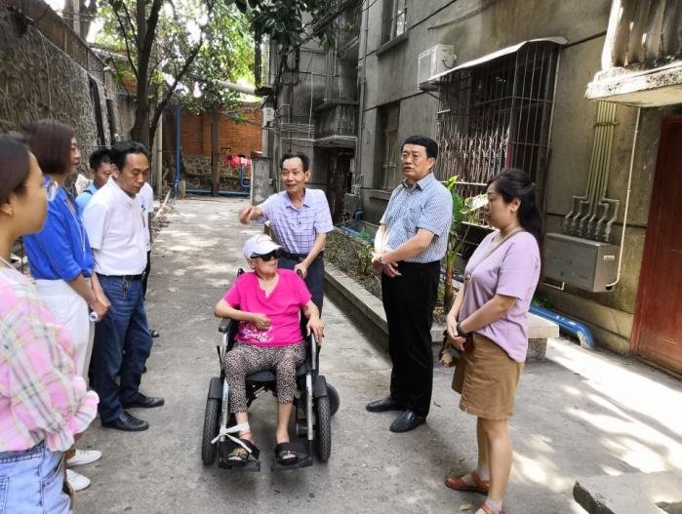
2019年6月4日上午，攀枝花市残联党组书记、理事长许礼华到向阳村街道朝阳社区，就社区残疾人基层建设及“量体裁衣”式残疾人服务工作进行了调研，市残联教就科科长骆登志、东区残联理事长邓高等一行人员陪同。
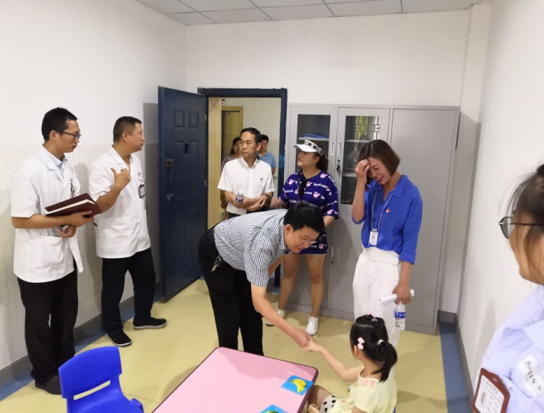
许理事长、邓理事长首先听取了社区党委书记周秀莉就基层残协工作和“量服“工作的基本情况、工作难点的汇报。随后，许理事长通过“量服”平台抽取胡从菊、熊玉秀等残疾人进行了入户核查。核查中，许理事长在“量服”APP(手持终端)上对照服务情况，向残疾人进行了详细的了解，并询问残疾人对基层为他们开展的服务是否满意。入户核查残疾人对开展的服务均表示满意。许理事长对基层残疾人工作者的工作给予了充分肯定，同时也提出了工作要求。他强调，要继续深化“量服”理念，把工作做得更细。
接着，许理事长等一行人员实地考察了辖区单位盛泰医院，就医院康复医疗做了深入了解。
最后，社区周书记就社区“残疾人爱心之家”、社区基层建设使用情况进行了介绍。
许理事长指出：各级残疾人工作者要继续保持定力，创新工作方式，重点关心残疾人群体，在“量服”工作中创造更多经验，扎实有效地为残疾人事业做出应有的贡献。

